JavaSE网络飞车游戏
BasicStroke的基本用法

版本 1.0
修订历史记录
日期 | 版本 | 说明 | 作者
11/8/2026 | 1.0 | 创建 | 李腾飞

目录
1. 基本概念 4
2. 构造方法参数说明 4
2.1 width 4
2.2 cap 4
2.3 join 4
2.4 miterlimit 4
2.5 dash[] 5
2.6 dash_phase 5

BasicStroke的基本用法

基本概念
在JAVA 2D开发中，BasicStroke用于定义线条的特征，我们可以调用Graphics2D类中的setStroke方法来将新创建的BasicStroke对象设置进去。BasicStroke的构造方法如下所示：

对图形的一些专业名词不熟悉的程序员来说，想要根据API说明文档来理解这个方法的使用，实在有点过于困难了，所以，在这里整理了一下，便于大家理解。

构造方法参数说明

width
这个参数最容易理解，表示线条的宽度

cap
只能取三个值：CAP_BUTT, CAP_ROUND or CAP_SQUARE，表示不同的线端。

意思如下：
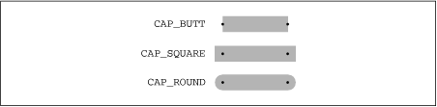

join
这个参数表示当两条线连接时，连接处的形状，可以取JOIN_ROUND, JOIN_BEVEL, or JOIN_MITER三个值。

意思如下：
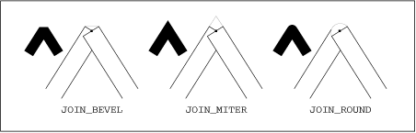

miterlimit
当你使用JOIN_MITER这种策略来表示连接处形状的时候，由于两根线的连接角度可能很小，那么，就会导致延伸出来的那个角特别长！本参数用来限制那个尖角的最大长度！当你使用JOIN_MITER策略的时候，本参数必须大于1，本参数的默认值是10.0f 。

dash[]
画虚线的时候，使用这个参数，虚线是由：“线+缺口+线+缺口+线+缺口……”来组成的。所以本参数就是定义的这些线、缺口的长度：{线的长度,缺口的长度,线的长度,缺口的长度……}

dash_phase
最后一个参数是跟dash[]这个数组配合的参数，表示在画虚线的时候，从一定的偏移量处开始画。
下面这个图，统一说明了dash[]和dash_phase的意思：
